Kavalan
Kavalan wurde in 2005, als erste Whisky- Brennerei in Taiwan gegründet. Kavalan ist im Familienbesitz und der Name ist die alte Bezeichnung für das heutige Yilan County im Nordosten Taiwans. Es war ein Lebenstraum vom Gründer des King Car Konzerns Herrn Tien Tsai Lee Taiwanesischer Whisky zu produzieren. Die 30-jährige Erfahrung in der Herstellung und im Blenden von Spirituosen, gemeinsam mit den Kenntnissen des Weltklasse Blenders Ian Chang und vom Spezialisten Dr. Jim Swan († 18.02.2017), sorgten rasch einen guten Whisky.
Der Bau der Brennerei startete am 01.04.2005 und nach nur neun Monaten Bauzeit, wurde Sie am 31.12.2005 fertiggestellt. In 2008 wurde das zweite Lagerhaus in Gebrauch genommen. Mittlerweile füllt das Lager bereits 5 Stockwerke und zum Januar 2016 wurde die dritte Produktionsreihe aktiviert.
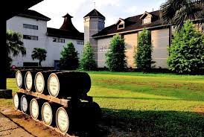
Triple Sherry Cask 40,0%
Kavalan Triple Sherry Cask ist das Verbindungsglied zwischen den Standardabfüllungen und den Einzelfassabfüllungen der Brennerei. Dieser Kavalan reifte in drei verschiedenen Sherryfässern: Oloroso, Pedro Ximénez und Moscatel. Die silbernen Linien unterhalb des Korkens stehen für das taiwanische Zentralgebirge und das Xueshan Gebirge, welche die Kavalan Destillerie umschließen. Das für die Herstellung verwendete Wasser wird duch Vulkangestein gefiltert und ist somit besonders mineralhaltig.
Bezeichnung: Single Malt Whisky
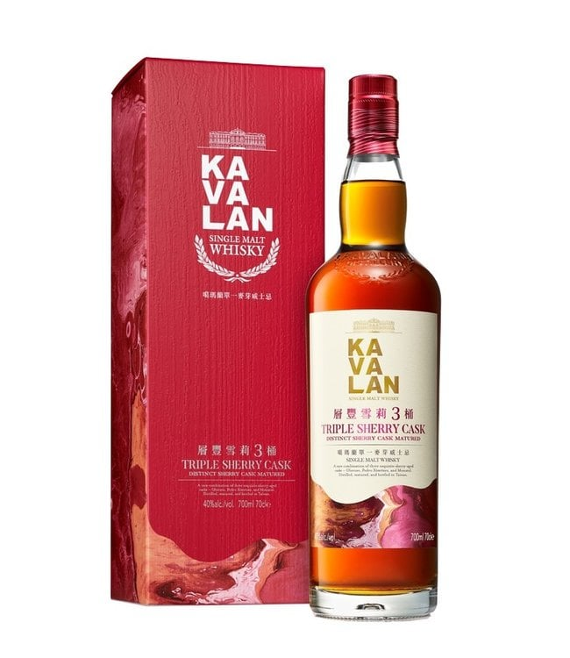
Aroma: Reife Beeren und getrocknete Früchte mit Anklängen von Trauben und Zitrusfrüchten, dazu Schokoladen-Brownies und karamellige Süße. Etwas Zimt, Klee und Gewürze vermählt mit einer angenehmen Eichennote und Rosmarin.
Geschmack: Anhaltende, vielschichtige Aromen von warmen Sherrytönen und Trockenfrüchten, mit weicher Textur, kandierten Früchten, Karamell und Honigsüße
Abgang: Der Abgang ist lang und befriedigend mit Noten von dunkler Schokolade und Espresso
Fasstyp: Oloroso, Pedro Ximénez und Moscatel Fässer.

